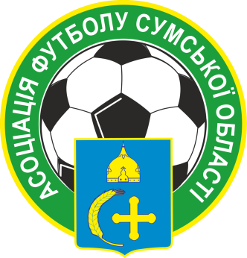
Призначення офіційних осіб АФСО на матчі Кубку Сумської області з футболу
¼ фіналу

Дата | Місто,  стадіон | Матч |  | Арбітр | Асистент арбітра 1 | Асистент арбітра 2 | Спостерігач арбітражу
13.06.2020  17:30 | Глухів | ФК ТОВ «Велетень»  Глухів | ФК «Нафтовик»  Охтирка | Сидорук І.І.  (Конотоп) | Сидорук В.І.  (Конотоп) | Сидорук М.І.  (Конотоп) | Теліпко М.С.  (Конотоп)
13.06.2020  17:00 | Кролевець | ФК «Кролевець»  Кролевець | ФК «Тростянець»  Тростянець | Петренко В.О.  (Шостка) | Сидоренко І.О.  (Шостка) | Кутах Я.М.  (Білопілля) | Сидоренко О.Ф.  (Шостка)
13.06.2020  18:00 | Северинівка | ФК «Колос»  Северинівка | «Україна-Аграрна»  Токарі | Царіцин М.Є.  (Ромни) | Дубров О.Ю.  (Ромни) | Луценко А.Ю.  (Ромни) | Кармазін О.О.  (Ромни)

